



**计算机基础及C语言程序设计上机实践**

**课程设计报告**

|  |
| --- |
| **题 目** 基于C语言的日记程序Click  **学 院** 电气工程学院  **专 业** 电气类  **组 长** 李宇瑞 |

|  |  |  |  |
| --- | --- | --- | --- |
| **学号** | **姓名** | **工作** | **小组贡献度** |
| 2023141440038 | 李宇瑞 | 程序框架搭设；按钮等功能封装；登录、注册、主页模块代码编写；项目汇报展示 | 30% |
| 2023141440333 | 蒋奇呈 | 设计报告书写；创作、我模块代码编写；PPT制作 | 25% |
| 2023141440057 | 刘轩 | 音乐播放功能封装；浏览模块代码编写 | 22.5% |
| 2023141440128 | 张承远 | 设计报告书写；设置模块代码编写 | 22.5% |

**课程设计：ClickDiary日记软件的研发与编码**

**[摘要]** ClickDiary 是一款旨在提供用户友好的日记记录体验的日志软件。它旨在通过简洁的用户界面和丰富的功能，帮助用户记录和管理个人日常生活中的点点滴滴。ClickDiary 提供了账户注册与登录、日记的撰写发布与浏览、个人信息的编辑与设置，以及系统颜色背景的调节和背景音乐的选择等主要功能。在研发过程中对产品进行了可行性分析、需求分析，并在软件的结构和设计上进行了一定的创新。这个过程提高了我们对c语言知识的熟悉和把握，提升了组员的编码能力和团队合作能力。

**[主题词]** ClickDiary；C语言；课程程序设计；EasyX；

**目 录**

1 引言 1

2 可行性分析 2

2.1 软件研发与实验进行的目的 2

2.2 软件研发的背景和目标 2

2.3 技术可行性分析 3

2.3.1 技术实力 3

2.3.2 设备条件 3

2.4 社会因素可行性分析 3

2.4.1 法律因素 3

2.4.2 用户使用可行性 3

2.5 结论意见 3

3 需求分析 4

3.1 功能需求 4

3.1.1 功能划分 4

3.1.2 功能描述 4

3.2 运行需求 5

3.2.1 用户界面 5

3.2.2 故障处理 5

4 总体设计 6

4.1 总体结构 6

4.2 数据结构设计 6

4.3 接口设计 7

4.3.1 外部接口 7

4.3.2 内部接口 7

5 详细设计 8

5.1 系统的登陆与注册模块 8

5.1.1 登录过程： 8

5.1.2 注册过程： 8

5.2 日志的发布与浏览模块 9

5.3 个人信息的编辑与展示模块 9

5.4 系统颜色与音乐的调节模块 10

6 软件测试 11

6.1 测试计划 11

6.1.1 测试准备 11

6.1.2 测试机构及人员 11

6.1.3 测试项目名称及测试内容 11

6.1.4 条件 11

6.2 测试用例 11

6.2.1 输入信息模块 11

6.2.2 输出信息模块 12

6.3 测试结果（展示及说明） 14

6.4 测试总结 14

7 总结与讨论 15

7.1 设计过程 15

7.2 遇到的问题与解决 15

7.2.1 系统建立阶段 15

7.2.2 报告编写阶段 16

7.3 总结与体会 16

参考文献 17

# 1 引言

在当今快节奏的生活中，人们面临着巨大的压力和挑战，因此对于情感表达和内心宣泄的需求日益增长。很多人希望能够有一个安全、私密的空间，记录下自己的情感、思考和生活感悟。然而，传统的纸质日记记录方式已经无法满足现代人的需求，因为它们不够便捷、无法随时随地记录，也缺乏与他人分享的便利性。因此，开发一款现代化的日记记录软件具有非常重要的现实背景和必要性。

ClickDiary 应运而生，以满足这一现代社会的需求。它为用户提供了一个便捷、个性化的日记记录空间，用户可以随时随地通过智能手机或电脑记录生活中的点点滴滴，不再受限于传统的纸质日记。此外，ClickDiary 还允许用户将自己的记录分享给他人，从而促进人与人之间的交流和理解。这种开放性和社交性的设计，符合当今社交化的趋势，也能够满足用户对于情感表达和社交分享的需求。

因此，ClickDiary 的开发具有非常明显的现实背景和必要性，它不仅满足了人们对于情感表达的需求，也顺应了社交化、数字化的时代潮流，为用户提供了一个安全、私密、个性化的情感记录与分享平台。

# 2 可行性分析

## 2.1 软件研发与实验进行的目的

"ClickDiary"是一款为用户提供日记记录和管理的软件。它的主要目的是为用户提供一个方便、安全的平台来记录个人生活中的点点滴滴，同时也为用户提供了一些额外的功能来增强用户体验。软件的主要功能包括：注册和登录系统：允许用户注册新账号并登录，以便安全地保存和管理个人日记和信息。记录和阅读日记：用户可以轻松地记录每天的心情、事件以及感想，然后随时随地回顾和阅读以往的日记内容。设置和显示个人信息：用户可以设置个人信息，如昵称、头像等，同时也可以查看自己的个人信息。调节显示界面颜色和音乐：软件允许用户根据个人喜好调节界面的颜色和背景音乐，以创造一个舒适的使用环境。通过这些功能，ClickDiary旨在帮助用户记录生活中的美好瞬间，倾诉内心的感受，并提供一个愉快舒适的用户体验。希望这款软件能够成为用户日常生活中的忠实伙伴，帮助他们记录珍贵的回忆和感悟。

通过编写日志软件clickdiary进行c语言课程设计的实验，本实验能够深化学生对C课程基础知识的理解和掌握，同时在编程和程序调试的实践中培养学生掌握C编程和程序调试的基本技能。在软件设计方面，学生将掌握如何运用C进行简单软件设计的基本思路和方法，同时提高解决实际问题的能力。此外，本实验能培养学生书写程序设计说明文档的能力，强调自主学习、资料收集、动手编程和创新能力的培养。通过分组合作的方式，本实验的目的还有培养学生的协作和团队合作能力，使学生在实践中不断提升综合能力，为将来的学习和工作打下坚实基础。

## 2.2 软件研发的背景和目标

"ClickDiary"软件的设计与编码研发源于对用户日常生活记录的需求以及提供一个个性化、轻松的体验的愿望。以下是该软件的设计与编码研发的背景与目标：

用户需求分析： 在数字化时代，人们越来越重视个人生活记录，希望能够方便地记录日常的点滴，并随时随地回顾自己的生活。针对这一需求，ClickDiary致力于提供一个简单、实用的平台，让用户能够方便地记录和管理个人日记。

安全与隐私考虑： 日记通常包含个人的私密信息，因此在软件设计中注重用户数据的安全与隐私保护。通过建立注册和登录系统，确保只有授权用户能够访问和管理自己的日记内容。

用户体验优化： ClickDiary注重用户体验，通过友好的界面设计、个性化的设置选项以及背景音乐的选择，旨在为用户提供一个愉悦、舒适的使用环境。界面颜色和音乐的调节功能使用户能够根据自己的喜好个性化软件外观和氛围。

技术实现： 在编码研发阶段，运用VisualStudio、EasyX等开发软件，如合理的数据库设计用于存储用户信息和日记内容，采用安全的登录认证机制保护用户隐私，以及使用直观且高效的用户界面设计提高用户友好性。

综合考虑用户反馈： 在软件的设计和编码中，充分考虑用户反馈。通过用户测试、反馈循环，不断优化软件功能和性能，以满足用户需求并提高整体用户满意度。

通过以上的背景考虑，ClickDiary旨在成为用户日常生活的记录助手，提供一个安全、愉悦的空间，让用户能够轻松记录生活点滴，感受到记录带来的愉悦和满足感。

## 2.3 技术可行性分析

### 2.3.1 技术实力

开发人员已熟练掌握开发工具

### 2.3.2 设备条件

程序设计软件Microsoft Visual Studio.2022已安装。

图形编程软件EasyX 已安装。

## 2.4 社会因素可行性分析

### 2.4.1 法律因素

编码使用的Visual Studio 2022以及EasyX软件均为正版。

所有技术资料都由提出方保管。

合同制定确定违约责任。

### 2.4.2 用户使用可行性

使用本软件人员仅需有一般软件的使用经验，系统管理员要求为软件的开发者

## 2.5 结论意见

由于实验具有可行性，充分锻炼了小组成员的编码能力，自学能力以及小组合作能力。积累了c语言程序设计的相关经验，且软件具有一定的使用价值，故可以进行开发。

# 3 需求分析

## 3.1 功能需求

### 3.1.1 功能划分

|  |  |  |  |
| --- | --- | --- | --- |
| 主界面 | | | |
| 登录功能 | | 注册功能 | |
| 菜单界面 | | | |
| 浏览功能 | 个人功能 | 设置功能 | 创作功能 |

**图3-1 功能划分框图**

### 3.1.2 功能描述

以下是更详细的功能描述：

1.账户注册与登录：用户打开ClickDiary应用后，可以选择进行新用户注册或者使用现有凭据登录。在注册过程中，用户需要提供有效的电子邮件地址和设置安全密码，系统将向用户提供的电子邮件发送确认邮件以完成注册流程。登录过程中，用户需要输入其注册时使用的电子邮件地址和密码。

2.日记的撰写发布与浏览：用户登录后可以创建新的日记条目，包括标题和正文内容。用户可以选择将日记设为公开可见或者仅限私人浏览。已发布的日记将显示在用户的个人页面上，其他用户可以通过浏览功能找到并阅读公开可见的日记。

3.个人信息的编辑与设置：用户可以编辑个人资料，包括昵称、头像、个人简介等信息，以展示给其他用户。用户可以设置日记的隐私级别，包括公开、仅好友可见或私密，以控制日记的访问范围。

4.系统颜色背景的调节：软件提供多种界面配色可供用户选择，用户可以根据自己的喜好调节日记软件的颜色和背景，以提供更个性化的体验。用户可以选择不同的主题或自定义颜色设置，使界面更符合其偏好。

5.背景音乐的选择：用户可以在设置中选择是否播放背景音乐，并可以从预设的音乐库中选择喜欢的音乐。用户可以调整音乐的音量和播放模式，例如单曲循环或随机播放，以配合自己的写作心情。

## 3.2 运行需求

### 3.2.1 用户界面

**表3-1 用户界面输入及其描述**

|  |  |  |  |
| --- | --- | --- | --- |
| **界面** | **输入控件** | **输入属性** | **输入描述** |
| 登录界面 | 用户名 | 文本 |  |
| 密码 | 文本 | 输入时以*号显示 |
| 确定 | 按钮 | 点击后进入主界面 |
| 退出 | 按钮 | 点击后退出系统 |
| 添加用户 | 用户姓名 | 文本 |  |
| 密码 | 文本 |  |
| 身份证号 | 文本 |  |
| 确定 | 按钮 | 点击后添加用户信息，然后返回主界面 |
| 退出 | 按钮 | 点击后直接返回主界面 |

### 3.2.2 故障处理

软件正式投入使用后，由于软件因自身的不完善性，用户操作的不可预测性，物理存储随时间损坏等一系列因素，会造成软件运行故障。

由专门的技术人员或故障处理系统来维护软件系统的正常运行，能够实时监测故障的出现，并及时进行系统的修改等处理。尽可能地避免数据丢失、混乱等错误，为用户提供稳定、安全、可靠的使用环境。

# 4 总体设计

## 4.1 总体结构

ClickDiary 提供了账户注册与登录、日记的撰写发布与浏览、个人信息的编辑与设置，以及系统颜色背景的调节和背景音乐的选择等主要功能。

此图为软件的总体结构。

**图4-1-1 软件的总体结构**

|  |  |  |  |
| --- | --- | --- | --- |
| 主界面 | | | |
| 登录功能 | | 注册功能 | |
| 菜单界面 | | | |
| 浏览功能 | 个人功能 | 设置功能 | 创作功能 |

## 4.2 数据结构设计

使用字节流文件存储数据，信息在C语言中，将被定义为结构类型。数据物理结构设计主要是设计数据在模块中的表示形式。数据在模块中都是以结构的方式表示

结构如表所示。

**图4-2-1用户基本信息结构体**

|  |  |  |
| --- | --- | --- |
| **用户信息User** | | |
| **属性名称** | **属性类型** | **属性描述** |
| account | char account[21] | 账户名称 |
| password | char password[21] | 密码 |
| name | char name[11] | 昵称 |
| year | char year[5] | 生日：年 |
| month | char month[3] | 生日：月 |
| day | char day[3] | 生日：日 |
| email | char email[30] | 邮箱地址 |
| telephone | char telephone[12] | 电话号码 |

**图4-2-2日记格式结构体**

|  |  |  |
| --- | --- | --- |
| **日记格式Diary** | | |
| **属性名称** | **属性类型** | **属性描述** |
| Date | struct Date date | 创作日期 |
| content | char content[2000] | 日志内容 |
| weather | char weather[20] | 天气 |
| mood | char mood[20] | 心情 |
| title | char title[21] | 题目 |

## 4.3 接口设计

### 4.3.1 外部接口

**(1) 用户界面**

在用户界面部分，根据需求分析的结果，用户需要一个用户友善界面。在界面设计上，应做到简单明了，易于操作，并且要注意到界面的布局，应突出的显示重要以及出错信息。外观上也要做到合理化，考虑到用户多对菜单风格较熟悉，应尽量向这一方向靠拢。在设计语言上，已决定使用C语言进行编程，在界面上可使用命令行菜单。

总的来说，系统的用户界面应作到可靠性、简单性、易学习和使用

**(2) 软件接口**

使用字节流文件存储数据，为此，我们将使用C语言的文件流对象进行相应的输入输出操作。

**(3) 硬件接口**

在输入方面，对于键盘的输入，可用C语言的标准输入/输出，对输入进行处理。

在输出方面，打印机的连接及使用，也可用C语言的标准输入/输出流对其进行处理。在网络传输部分，在网络硬件部分，为了实现高速传输，将使用高速ATM。

### 4.3.2 内部接口

内部接口方面，各模块之间采用函数调用、参数传递、返回值的方式进行信息传递。具体参数的结构将在下面数据结构设计的内容中说明。接口传递的信息将是以数据结构封装了的数据，以参数传递或返回值的形式在各模块间传输。

# 5 详细设计

对在各个信息界面中输入的各项信息进行检验。若发现错误发出错误提示，并不对数据库中信息进行修改。若未发现错误，则将信息添加至数据库。其中的错误种类有：

(1) 数据类型不匹配；

(2) 数据超出规定范围。

## 5.1 系统的登陆与注册模块

### 5.1.1 登录过程：

用户登录自己的账号，输入以下内容，并输入正确的数据类型：

账号 char[21]

密码 char[21]

对在商品入库信息界面中输入的各项信息进行检验。若发现错误发出错误提示，并不对数据库中信息进行修改。若未发现错误，则将信息添加至库存。本模块算法如图所示：

|  |  |  |
| --- | --- | --- |
| 输入账号、输入密码 | | |
| 读取用户信息文件 | | |
| 查找账户信息 | | |
| 查找成功 | | 查找失败 |
| 比对密码是否正确 | | 显示：  “未找到用户！” |
| 是 | 否 |
| 显示：“登录成功” | 显示：“登录失败！密码错误！” |

### 5.1.2 注册过程：

输入账号、密码，还包括生日、昵称、邮箱、电话，并将信息写入文件，方便后续登录，具体算法如图所示：

|  |  |
| --- | --- |
| 输入账号、密码、昵称等信息 | |
| 两次输入密码是否相同 | |
| 是 | 否 |
| 注册成功 | 注册失败 |

## 5.2 日志的发布与浏览模块

该模块主要是书写日志以及浏览自己过去写的日志，一篇日志可以包括日期、天气、心情等。点击左下方“+”的按键可以创作日志，输入完标题，日期（年、月、日）、星期、心情后点击下方就可以开始创作，在小窗完成创作后点击确定再点击保存即可完成创作。然后可以在浏览中查看自己创作的日志。如图所示

|  |
| --- |
| 日记标题 |
| 日期 |
| 星期 |
| 心情 |
| 开始书写 |

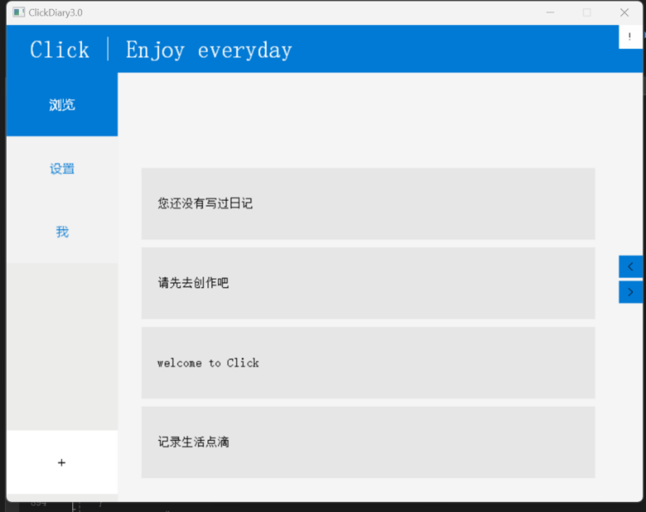

## 5.3 个人信息的编辑与展示模块

该模块可以编辑自己的资料，且将自己已经编辑的资料展示，包括昵称、邮箱、生日、电话号码和日记篇数。点击编辑可以修改自己的信息，点击后会出现注册界面，对信息修改后点击注册即可完成修改。如图所示：

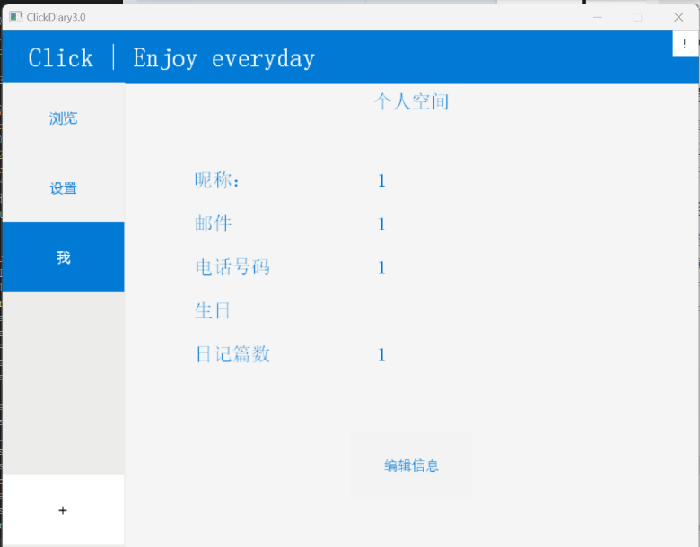

## 5.4 系统颜色与音乐的调节模块

该模块可以调整系统的颜色以及背景音乐，颜色有经典蓝、桃桃粉、浅葱绿、极致黑、星辰紫、盛夏黄等。登录时初始背景色为蓝色，通过点击设置可以修改，点击想要修改的颜色然后点击保存即可修改背景色。背景音乐则需要将音乐保存到文件中，点击音乐后可以在文件中查找后修改。初始背景如图所示：

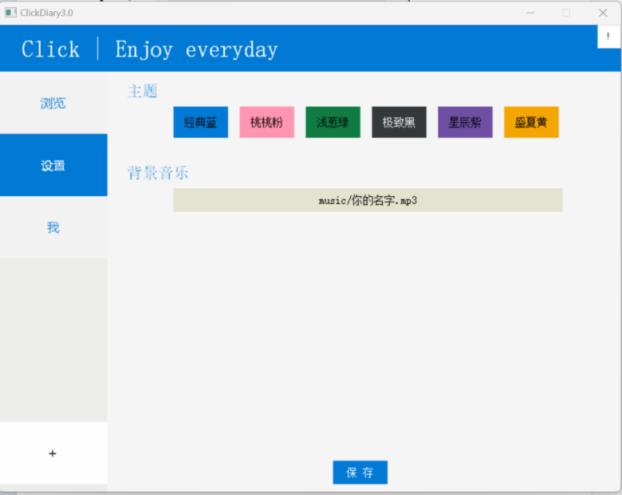

|  |  |  |  |  |  |
| --- | --- | --- | --- | --- | --- |
| **主题色** | | | | | |
| 经典蓝 | 桃桃粉 | 浅葱绿 | 极致黑 | 星辰紫 | 盛夏黄 |
| **背景音乐** | | | | | |
| 点击可在文件中选择音乐 | | | | | |

# 6 软件测试

## 6.1 测试计划

### 6.1.1 测试准备

在测试前，与各模块的负责人共同协商讨论，以概要设计说明书.详细设计说明书作为总的提纲,选择合适的输入输出数据,并加以意义列举说明。

### 6.1.2 测试机构及人员

测试人员为软件开发小组全体人员。

### 6.1.3 测试项目名称及测试内容

在测试过程中，首先需要对各子单元过程进行测试。在各子单元过程测试完毕后，再对各模块（包括各子单元过程之间的接口）进行测试，处理好各模块之间的接口，最后对系统进行测试和维护。

各子模块测试名称如下：

操作界面测试

发布日志模块测试

浏览日志模块测试

用户注册登录模块测试

系统设置测试

### 6.1.4 条件

必须在保证各硬件设备、软件系统齐备的情况下，资金充足、人员齐备，各方面互相配合、齐心协力，共同完成。

## 6.2 测试用例

### 6.2.1 输入信息模块

**（1） Toregister模块**

在 Toregister 过程中，首先输入用户信息。输入信息为账号、密码，还包括生日、昵称、邮箱、电话等。输出确认信息。

在输入的测试数据中可分为无效输入类和有效输入类。

无效输入类

1) 数据类型不匹配

昵称 char[11]

账号 char[21]

密码 char[21]

邮箱 char[30]

生日 date

手机 int

2) 数据超出规定范围

昵称不能超过10字符

账号不能超过20字符

密码不能超过20字符

邮箱不能超过30字符

手机必须未11个数字

示例数据：

昵称：张三；账号：123456；密码：123456；邮箱：123456；生日：2018-10-1；手机12345678901

**（2） Login模块**

在Login 过程中,对在信息界面中输入的各项信息进行初步检验。

无效输入类：

1) 数据结构不匹配

2) 数据超出规定范围

有效输入类：

账号 char[21]

密码 char[21]

示例数据：

账号：123456；密码：123456

### 6.2.2 输出信息模块

**（1）Menu 模块**

该模块运行正常，为浏览、设置、我和新建模块提供衔接窗口

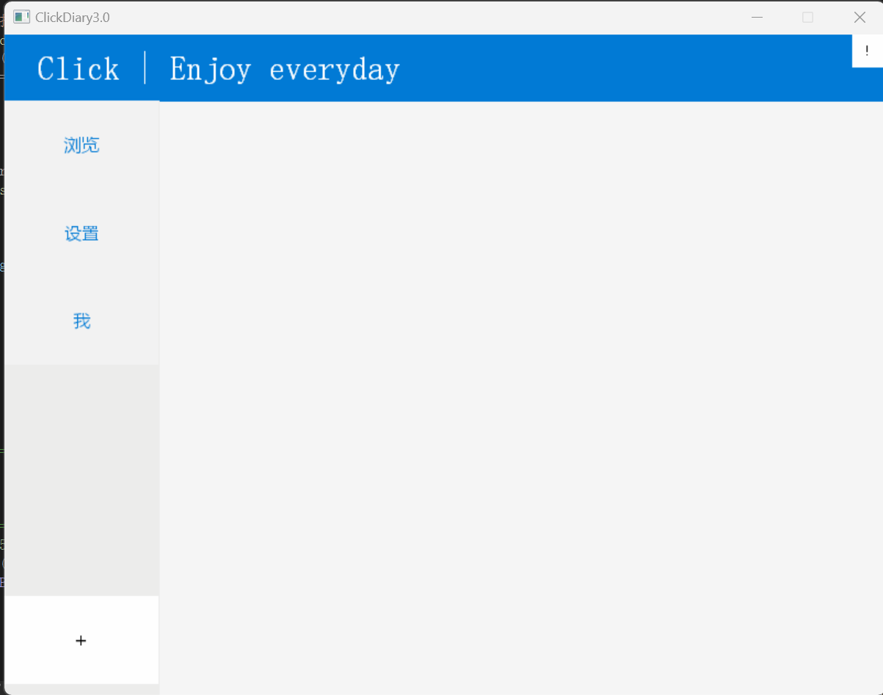

1. **Set模块：**

该模块是对系统的部分设置的修改，包括主题与音乐

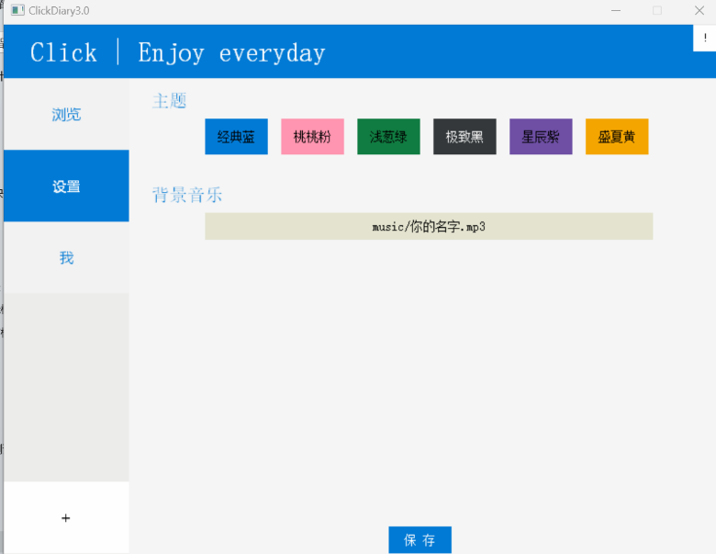

1. **Write模块**

该模块是新建日记的模块，需要填写标题、日期、天气、心情以及日记内容。除以上三个核心模块，还有浏览和我两个模块，分别有浏览日记和填写个人信息的功能。

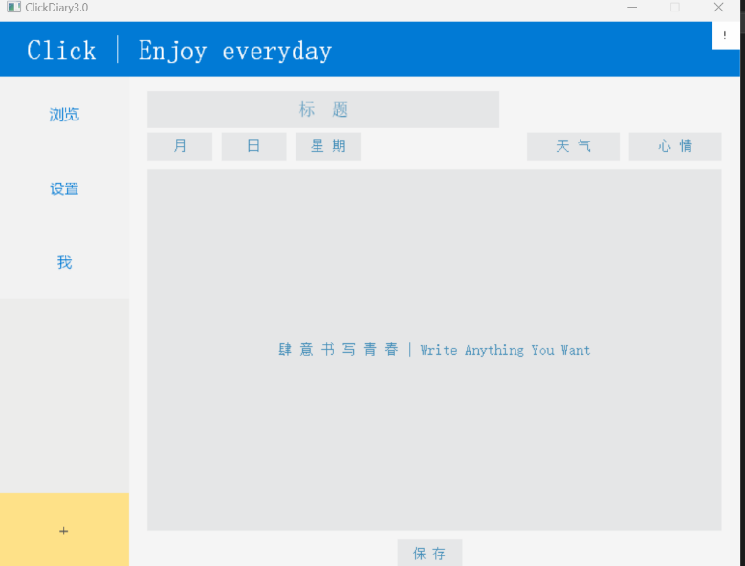

## 6.3 测试结果（展示及说明）

**表6-2 软件测试结果**

|  |  |  |  |
| --- | --- | --- | --- |
| **测试项目** | **测试次数** | **成功次数** | **成功率** |
| **输入信息模块** | 10 | 10 | 100% |
| **浏览信息模块** | 10 | 10 | 100% |
| **设置信息模块** | 10 | 10 | 100% |
| **各块间接口** | 10 | 10 | 100% |
| **系统测试** | 10 | 10 | 100% |
| **界面测试** | 10 | 10 | 100% |

测试结果表明：系统运行稳定可靠。

## 6.4 测试总结

首先，我们要认识到测试是软件开发过程中一个非常重要的环节，一个好的软件必须经过无数次的测试。软件测试是保证软件质量的关键步骤。所以在测试过程中必须抱着不骄不躁．谦虚谨慎的态度，把好关。

# 7 总结与讨论

## 7.1 设计过程

(1) 初期构思和需求分析阶段：小组成员就 ClickDiary 软件的初步构想进行头脑风暴，明确产品的定位和目标用户群体。对系统的可行性进行分析，完成可行性分析。对系统需求进行分析，完成需求分析。

(2) 技术架构和开发阶段：在确定产品需求和设计方案后，开始进行技术架构的规划和设计，确定开发所需的软件和平台，并参照教程对软件的基本操作和进阶的使用进行深入的学习。

(3) 归纳系统的总体设计过程，完成总体设计。归纳系统的详细设计过程，完成详细设计。

(4) 对开发的软件进行功能测试，完成软件测试。不断迭代的测试和优化阶段：在软件开发过程中，小组进行持续的测试和优化工作，及时发现和解决软件中的bug和问题。

**表7-1 本组成员的具体分工及贡献**

|  |  |  |  |  |
| --- | --- | --- | --- | --- |
| **姓名** | **李宇瑞** | **蒋奇呈** | **刘轩** | **张承远** |
| **自评分数** | 20 | 20 | 20 | 20 |

在设计过程中，本组成员的具体分工及贡献度如表7-2所示：

**表7-1 本组成员的具体分工及贡献**

|  |  |  |  |
| --- | --- | --- | --- |
| **学号** | **姓名** | **工作** | **小组贡献度** |
| 2023141440038 | 李宇瑞 | 程序框架搭设；按钮等功能封装；登录、注册、主页模块代码编写；项目汇报展示 | 30% |
| 2023141440333 | 蒋奇呈 | 设计报告书写；创作、我模块代码编写；PPT制作 | 25% |
| 2023141440057 | 刘轩 | 音乐播放功能封装；浏览模块代码编写 | 22.5% |
| 2023141440128 | 张承远 | 设计报告书写；设置模块代码编写 | 22.5% |

## 7.2 遇到的问题与解决

### 7.2.1 系统建立阶段

（1）由于长时间第一次使用相关软件，导致在系统建立阶段的初期对编程环境不熟悉的出现，编程过程中出现一些语法错误，降低了编程效率。

（2）在系统建立过程中，一开始我们没有实现VB创建的用户界面与SQL Server创建的数据库的连接，而此系统建立的关键就在于用户界面与数据库的连接。后面通过查找相关资料，完成了用户界面与数据库的连接，进而完成了系统的基本功能。

### 7.2.2 报告编写阶段

（1）由于对要求建立的系统的相关功能不熟悉，所以导致在报告编写初期对系统的描述不够准确到位，对于相关数据的分析与描述存在较大的偏差。

（2）对系统结构关系的描述方法，不能准确把握，导致初期绘制图形时的效率较低，之后通过查找相关资料、参考相关文献，加强了对这些描述方法的理解，也提高了报告的编写效率。

（3）一开始是通过分析日志系统的功能，来初步完成系统的创建，基于这些建立系统的层次模型。完成以后，存在较多疏漏，层次间的联系不紧密。后面通过在于SQL Server.0建立的系统进行测试，进一步了解系统的功能，从而完善了系统的层次模型。

（4）数据的属性种类，在编写报告时容易出现重复与缺漏，在这种情况下，可以先绘制ER图来帮助整理思路，从而较清晰的完成报告的编写。

（5）由于日志系统的内容比较复杂，直接进行报告的编写比较困难，在完成相关系统描述性图形的绘制以后，编写报告的困难将大大减少。

## 7.3 总结与体会

在本次课程设计中，我们基本完成了对ClickDiary日记软件的设计与编码的，实现了以下基本功能：

(1) 用户的注册与登录；

(2) 日志的发布、浏览与保存；

(3) 系统界面的管理与设置。

同时，在建立系统的过程中，我们充分考虑到了使用者的需要，建立了简单易用的用户界面，从而方便管理者进行信息管理，使信息管理的过程清晰明了，信息查询结果的呈现方式易于使用者理解。

软件测试阶段，除了对一般情况进行测试外，对于边界情况以及错误情况都要进行测试，以完成较为全面的软件功能测试。

通过编写日志软件ClickDiary进行c语言课程设计的实验，深化了学生对C课程基础知识的理解和掌握，同时在编程和程序调试的实践中培养学生掌握C编程和程序调试的基本技能。在软件设计方面，学生掌握了如何运用C进行简单软件设计的基本思路和方法，同时提高解决实际问题的能力。此外，本实验培养了学生书写程序设计说明文档的能力，强调自主学习、资料收集、动手编程和创新能力的培养。通过分组合作的方式，本实验还提升了学生的协作和团队合作能力，使学生在实践中不断提升综合能力，为将来的学习和工作打下坚实基础。

# 参考文献

[1] EasyX Help，<https://docs.easyx.cn/zh-cn/intro>；